ข้อ 1: Dynamic Typing + Type Casting + Input (10 คะแนน)
1.1 อธิบายว่า “Dynamic Typing” ของภาษา Python คืออะไร (3 คะแนน)
คำตอบ: Dynamic Typing คือคุณสมบัติของภาษา Python ที่ ไม่ต้องประกาศชนิดข้อมูล (Data Type) ของตัวแปรล่วงหน้า ตัวแปรสามารถเปลี่ยนชนิดข้อมูลไปมาได้ตามค่าที่ถูกกำหนดให้ (Assignment) ในขณะรันโปรแกรม (Runtime) เช่น ตอนแรก x = 10 (เป็น int) ต่อมา x = "Hello" (กลายเป็น str) ก็ทำได้โดยไม่ error
1.2 ยกตัวอย่าง “สถานการณ์” ที่ทำให้เกิด TypeError ได้ง่าย (3 คะแนน)
คำตอบ: การนำข้อมูลต่างชนิดกันมาดำเนินการทางคณิตศาสตร์โดยไม่ได้แปลงค่าก่อน เช่น
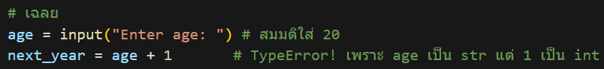
เหตุผล: Python เป็น Strongly Typed แม้จะเป็น Dynamic Typing แต่ก็จะไม่ยอมให้บวก String กับ Integer ตรงๆ ต้องแปลงก่อน
1.3 เมื่อรันโค้ดที่กำหนด โปรแกรมจะเกิดอะไรขึ้น (2 คะแนน) (สมมติจากโจทย์: รับค่า score = input(...) แล้วเช็ค if score >= 50:)
คำตอบ: โปรแกรมจะเกิด TypeError
เหตุผล: ฟังก์ชัน input() ของ Python 3 จะคืนค่าเป็น String (str) เสมอ เมื่อนำไปเปรียบเทียบกับตัวเลข 50 (int) ด้วยเครื่องหมาย >= Python จะไม่สามารถเปรียบเทียบค่าระหว่างข้อความกับตัวเลขได้

1.4 แก้ไขโค้ดให้ถูกต้อง (2 คะแนน)
วิธีแก้ไข: ต้องทำการ Type Casting (แปลงชนิดข้อมูล) ให้เป็นตัวเลขก่อนเปรียบเทียบ
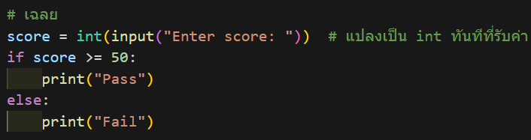
ข้อ 2: เลือกโครงสร้างข้อมูลให้เหมาะสม (10 คะแนน)
2.1 เก็บรายชื่ออีเมลผู้ใช้งาน “ห้ามซ้ำ” และต้องตรวจสอบสมาชิกบ่อยมาก
เลือก: Set
เหตุผล: Set มีคุณสมบัติเด่นคือสมาชิกห้ามซ้ำกัน (ตัดตัวซ้ำอัตโนมัติ) และการตรวจสอบว่ามีข้อมูลอยู่หรือไม่ (in) ทำได้เร็วกว่า List มาก (O(1))
2.2 เก็บค่าพิกัด GPS (lat, lon) ของจุดหนึ่งที่ “ไม่ควรถูกแก้ไข” หลังบันทึก
เลือก: Tuple
เหตุผล: Tuple เป็น Immutable type (แก้ไขค่าไม่ได้) เหมาะสำหรับเก็บข้อมูลคงที่ที่เป็นคู่กันและลำดับมีความหมายชัดเจน
2.3 เก็บข้อมูลผู้ใช้ โดยค้นหาด้วย user_id เพื่อดึง name, role, last_login อย่างรวดเร็ว
เลือก: Dictionary (Dict)
เหตุผล: การค้นหาข้อมูลด้วย Key (user_id) ใน Dictionary นั้นรวดเร็วมาก และเหมาะกับการเก็บข้อมูลที่มีโครงสร้างเป็นคู่ Key-Value
2.4 เก็บ log จำนวนมากและต้องวนอ่านตามลำดับเวลา
เลือก: List
เหตุผล: List เก็บข้อมูลเรียงตามลำดับการเพิ่มเข้า (Ordered) เหมาะกับการบันทึกเหตุการณ์ต่อเนื่อง (Log) ที่ต้องการรักษาลำดับเวลาและสามารถเพิ่มต่อท้ายได้ง่าย
ข้อ 3: Aliasing / Shallow Copy / Deep Copy (10 คะแนน)
(วิเคราะห์จากโจทย์มาตรฐาน: ปกติจะมี a เป็น list ซ้อน list, b=a, c=copy(a), d=deepcopy(a) แล้วแก้ไส้ใน)
3.1 เขียนผลลัพธ์ที่โปรแกรมพิมพ์ออกมา (ค่าของ a, b, c, d) (5 คะแนน) สมมติโจทย์:
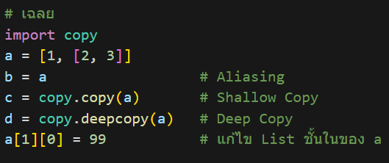
ผลลัพธ์:
a: [1, [99, 3]] (เปลี่ยน)
b: [1, [99, 3]] (เปลี่ยนตาม a)
c: [1, [99, 3]] (เปลี่ยนตาม a เฉพาะตัวที่ซ้อนอยู่)
d: [1, [2, 3]] (ไม่เปลี่ยน คงค่าเดิม)
3.2 อธิบายว่า b, c, d เป็นการอ้างอิงแบบใด และทำไม a จึงเปลี่ยน/ไม่เปลี่ยน (5 คะแนน)
b (Aliasing): คือการตั้งชื่อเล่นใหม่ให้วัตถุเดิม b ชี้ไปที่หน่วยความจำเดียวกับ a ทุกประการ แก้ a กระทบ b
c (Shallow Copy): สร้าง List ใบใหม่ แต่สมาชิกข้างในยังชี้ไปที่เดิม (Reference เดิม) ดังนั้นถ้าแก้ List ชั้นใน (Nested List) c จะเปลี่ยนตามไปด้วย
d (Deep Copy): สร้าง List ใบใหม่ และ Copy สมาชิกข้างในซ้ำไปเรื่อยๆ จนถึงชั้นลึกสุด ตัดขาดจาก a โดยสิ้นเชิง แก้ a จึงไม่กระทบ d

**ข้อ 4: *args / kwargs และกฎการส่งพารามิเตอร์ (10 คะแนน)
4.1 ความแตกต่างระหว่าง Positional vs Keyword Arguments (3 คะแนน)
- Positional Arguments: ส่งค่าโดยดู ลำดับ เป็นหลัก เช่น func(10, 20) (10 เข้าตัวแรก, 20 เข้าตัวสอง)
- Keyword Arguments: ส่งค่าโดยระบุ ชื่อตัวแปร ไม่สนลำดับ เช่น func(y=20, x=10)
**4.2 *args และ kwargs คืออะไร (3 คะแนน)
- *args: รับค่าแบบ Positional ที่เกินมา เก็บในรูปของ Tuple เหมาะกับฟังก์ชันที่รับข้อมูลจำนวนไม่จำกัด (เช่น ฟังก์ชัน sum_all(*nums))
- **kwargs: รับค่าแบบ Keyword ที่เกินมา (ที่ไม่มีชื่อในนิยามฟังก์ชัน) เก็บในรูปของ Dictionary เหมาะกับการรับ options หรือ settings เพิ่มเติม
4.3 พิจารณาฟังก์ชันสมมติ (2 คะแนน) (จากโจทย์ข้อ c คาดว่าเป็น: def f(a, b=2, *args, c=3, **kwargs):)
- a: Positional Argument (บังคับใส่)
- b: Positional หรือ Keyword (มี default value)
- args: Extra Positional Arguments (ส่วนเกิน)
- c: Keyword-Only Argument (บังคับใส่ชื่อ เพราะอยู่หลัง *args)
- kwargs: Extra Keyword Arguments (ส่วนเกิน)
4.4 ยกตัวอย่างการเรียก f(...) ที่ถูกต้อง 1 แบบ (2 คะแนน)
- ตัวอย่าง: f(1, 10, 20, 30, c=5, name="Test")
- การกระจายค่า:
  - a = 1
  - b = 10
  - args = (20, 30) (Tuple)
  - c = 5
  - kwargs = {'name': 'Test'} (Dict)

ข้อ 5: Recursion + Generator (10 คะแนน)
5.1 Recursion (5 คะแนน)
- Base case & Recursive step (3 คะแนน):
  - Base case: คือเงื่อนไขหยุดการทำงาน (จุดจบ) เพื่อไม่ให้ฟังก์ชันเรียกตัวเองไม่รู้จบ (Infinite Loop)
  - Recursive step: คือส่วนที่ฟังก์ชันเรียกตัวเองซ้ำ แต่ลดขนาดของปัญหาลงเพื่อให้เข้าใกล้ Base case มากขึ้น
- ตัวอย่างฟังก์ชัน (2 คะแนน): หา Factorial
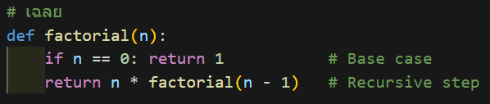
5.2 Generator (5 คะแนน)
- ทำไม Generator เหมาะกับไฟล์ Log ขนาดใหญ่ (10GB) (3 คะแนน):
  - เพราะ Generator (ใช้ yield) จะทำงานแบบ Lazy Evaluation คืออ่านและส่งค่าออกมา ทีละบรรทัด เมื่อถูกเรียกใช้ ไม่ได้โหลดข้อมูลทั้ง 10GB ลง RAM พร้อมกันเหมือน List ทำให้ประหยัดหน่วยความจำมหาศาล
- ตัวอย่างโค้ด (2 คะแนน):
